# **从零开始学基于ARKit的Unity3d游戏开发系列3**

作者：[eseedo](http://gad.qq.com/user/index?id=2026136)

链接：<http://gad.qq.com/article/detail/38728>

继续我们的学习。

接下来让我们给场景中添加一些游戏对象。

首先让我们从Hierarchy中删除RandomCube这个游戏对象，因为我们不需要用到它。

接下来我们可以禁用GeneratePlanes，具体操作方法是在Hierarchy视图中选中GeneratePlanes，然在Inspector面板中取消勾选。

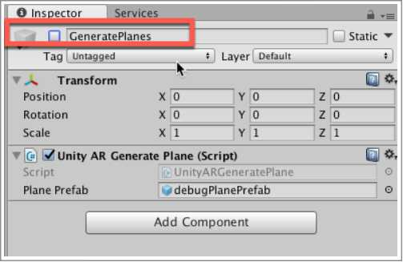

同样的，我们可以禁用PointCloudParticleExample，具体操作和禁用GeneratePlanes类似。

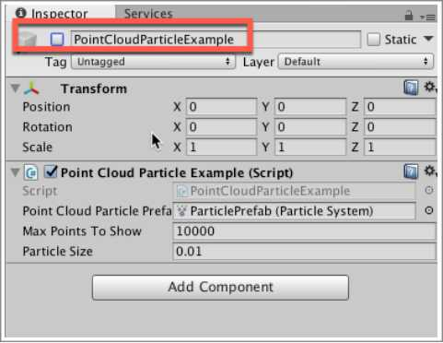

清理工作完成了，接下来让我们添加所需要的游戏资源。

在Unity中打开AssetStore，然后搜索abandoned house，并选择FREE ONLY，找到Abandoned buildings这个资源包。

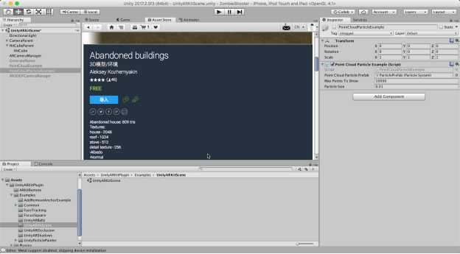

下载并导入该资源包。

接下来在AssetStore中搜索zombie，还是选择FREE ONLY，并找到下面这个资源。

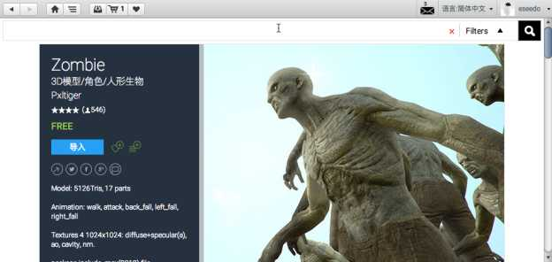

下载并导入该资源包即可。

接下来对资源做一个小小的整理。

在Unity的Project视图中右键单击Assets，选择Create-Folder，创建一个新的文件夹，把它命名为Components。

然后把刚才下载导入的游戏资源Buildings和Zombie两个文件夹拖到Components中。

现在我们可以在游戏场景中使用刚才所下载的游戏资源了。

在Project视图中找到Components-Buildings-Prefab，找到ruined_house这个预设体。

在Hierarchy视图中删除HItCubeParent的子对象HitCube，然后将ruined_house这个预设体拖到Hierarchy视图中，使其成为HitCubeParent的子对象。

在Hierarchy视图中保持选中ruined_house，然后在Inspector视图中删除Animator这个组件。

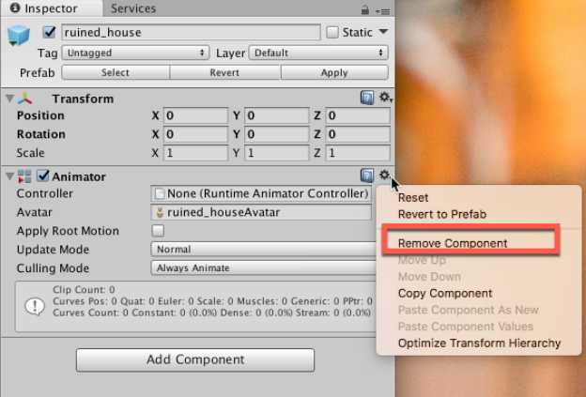

然后点击Add Component，添加一个新的Unity AR Hit Test Example组件，如下图所示。

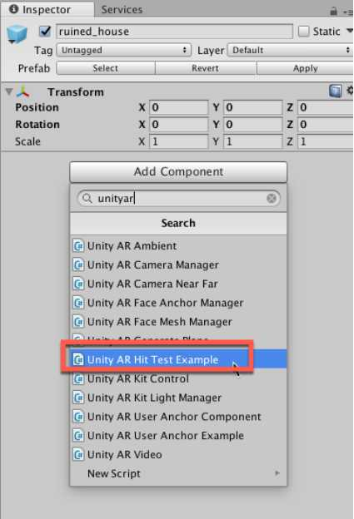

然后将ruined_house这个游戏对象拖到Unity AR Hit Test Example组件的Hit Transform属性处，如下图所示。

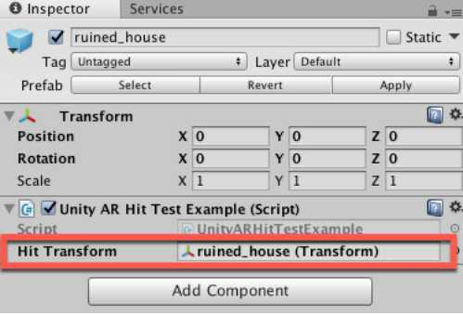

然后让我们更改ruined_house游戏对象的大小，调整Transform中Scale的数据为6，6，6，将房子整体放大6倍，如下图所示。

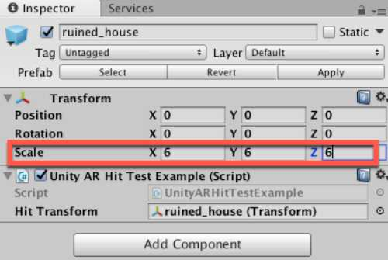

为了让场景更加真实，我们需要给房子添加一些阴影。

在Hierarchy视图中选择Directional Light,在Inspector面板中更改Shadow Type为Soft Shadows，如下图所示。

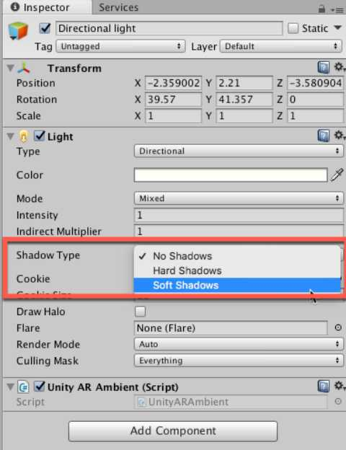

不过现在阴影只是在房子里面有，在房子外面则没有，这是因为我们没有添加游戏场景中的固定地面，因此我们需要修补这个问题。

在Project视图的搜索栏中输入shadowplane，并找到shadowPlanePrefab这个预设体。

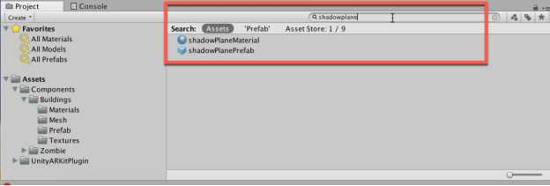

将其拖到Hierarchy视图中，使其成为ruined_house的子对象，如下图。

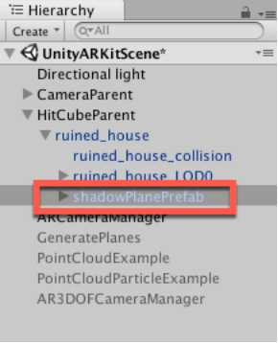

Hierarchy视图中保持选中shadowPlanePrefab，然后调整Transform中的Scale为100，1，100，如下图。

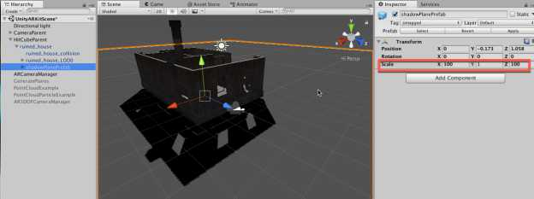

可以看到此时的阴影比较符合要求了.

好了，今天的学习就到此结束了，明天继续。